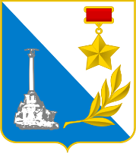 | СОВЕТ  ЛЕНИНСКОГО МУНИЦИПАЛЬНОГО ОКРУГА ГОРОДА СЕВАСТОПОЛЯ | 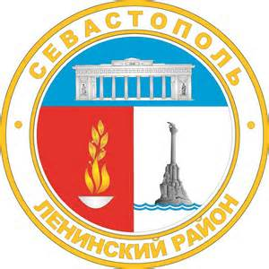
__________________________________________________________________

РЕШЕНИЕ
_________________сессии
Совета Ленинского муниципального округа города Севастополя
третьего созыва

Об определении границ территории осуществления деятельности Региональной общественной организации «Севастопольская добровольная народная дружина»

Руководствуясь частью 11 статьи 35 Федерального закона от 06.10.2003 г. № 131-ФЗ «Об общих принципах организации местного самоуправления в Российской Федерации», в соответствии с частью 2 статьи 12 Федерального закона от 02 апреля 2014 года № 44-ФЗ «Об участии граждан в охране общественного порядка», пунктом 1.2 части 1 статьи 4 Закона города Севастополя от 17.04.2015 №128-ЗС "Об участии граждан в охране общественного порядка в городе Севастополе", Уставом внутригородского муниципального образования города Севастополя - Ленинского муниципального округа, Совет Ленинского муниципального округа города Севастополя

РЕШИЛ:

1.Определить границами территории осуществления деятельности Региональной общественной организации «Севастопольская добровольная народная дружина», границы внутригородского муниципального образования города Севастополя – Ленинского муниципального округа.
2. Решение вступает в силу с момента подписания.
3. Настоящее решение подлежит опубликованию на официальном сайте внутригородского муниципального образования города Севастополя - Ленинского муниципального округа, а также обнародованию
на информационном стенде внутригородского муниципального образования города Севастополя - Ленинского муниципального округа.
4. Контроль исполнения настоящего решения возложить на Главу внутригородского муниципального образования, исполняющего полномочия Председателя Совета Ленинского муниципального округа города Севастополя, Главу местной администрации.

Глава внутригородского муниципального образования,
исполняющий полномочия председателя Совета,
Глава местной администрации

А.О. Верещака

